10 интересных фактов о насекомых
1. У всех насекомых есть общие черты: шесть лапок, усики и крылышки. Их тело как бы разделено на части тоненькими линиями – насечками. Отсюда и название – «насекомые».
2. Божья коровка приносит большую пользу: она уничтожает множество вредителей растений – тлей. Божья коровка хитра – она может притвориться мертвой, если посадить ее на ладошку. Божья коровка при первой же опасности выделяет желтую жидкость - даже если птица однажды и схватит божью коровку, то поймет, что этот жучок невкусный, запомнит его окраску и больше не тронет.
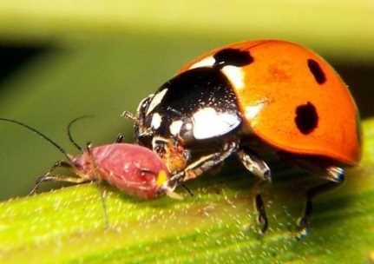
3. Почему говорят, будто кузнечик играет на скрипке? Дело в том, что на его крыльях есть особые зазубринки. Он трет ими быстро-быстро одна о другую, будто водит смычком по скрипке, и слышится стрекотание. Пусть малыш как следует рассмотрит кузнечика (какого он цвета, есть ли у него усики и глаза), а заодно и подумает, зачем тому нужны такие длинные задние ноги. Конечно же, чтобы прыгать!

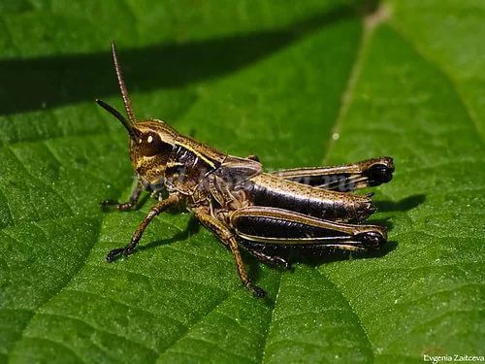
4. Пчелки, шмели и осы - насекомые-опылители. Ведь без них цветки никогда не стали бы плодами, и значит, мы не смогли бы полакомиться вкусными яблочками.
5. Часто малыши боятся жалящих насекомых. Но того, кто в страхе машет руками и кричит, пчела укусит скорее, чем спокойного человека. Поскольку насекомые первыми не нападут.
6. Муравей – самый сильный на земле! Он может переносить на себе тяжести в 10 раз тяжелее его собственного веса. Если взрослые не забудут прихватить на дачу лупу, с ее помощью малыши узнают много интересного о жизни этих вездесущих муравьев. Для этого достаточно найти небольшой муравейник с дырочками-дверцами в земле и время от времени наблюдать за ним: что делают муравьи, как относятся друг к другу, какую добычу тащат, далеко ли убегают от своего дома?
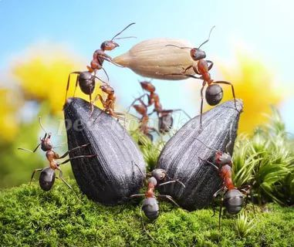
7. Главный вредитель для дачного огорода - колорадский жук, регулярно «нападающий» на картошку. Ребенку нужно рассказать о том, какой вред наносит это насекомое, и попросить помочь в борьбе с ним. Обычно дети хорошо справляются с этой задачей, собирая жуков в банку с водой, тренируя при этом пальчики.
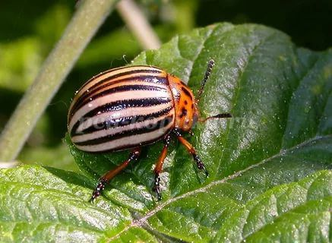
8. Ночью интересно следить за светлячками. Летит светлячок зигзагами. Обязательно покажите рукой в воздухе, как летит светлячок. В темноте светлячок светится желтоватым светом.
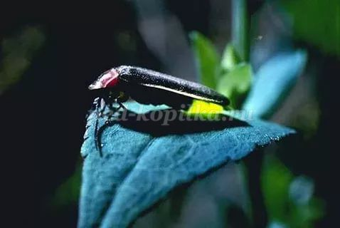
9. Пчелки собирают нектар, из которого делают мед. Нектар пчелка собирает хоботком. У пчел на ногах – целый набор инструментов. Здесь вы увидите и кисточки для сбора цветочной пыльцы, и корзиночки для переноса пыльцы, и щеточки, которыми пчелки чистят глазки от попавшей в них пыльцы. Пчелы, летая, жужжат: «ж-ж-ж-ж-ж-ж-ж». Поиграйте с ребенком в пчелок: повторять этот звук полезно для развития речи.
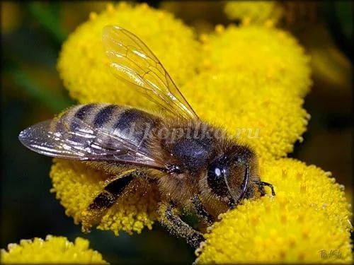
10. Летом в деревне или на даче вы наверняка увидите стрекозу. Эти красивые насекомые охотятся в воздухе: в полете они держат наготове сложенные сачком сильные волосатые ноги. В эти «сачки» и попадают их сонные жертвы. Интересно, что всего за час стрекоза может съесть целых 40 комнатных мух. Если вы хотите слепить стрекозу из пластилина, полезно знать, что тело у нее состоит из трех частей: голова, грудь и брюшко.

